《北京大學珍藏甲骨文字》新綴一則
蔡哲茂（台北 中研院歷史語言研究所）

A：北大1329(合39317、續6-6-2)
B：北大1340(合39156、續6-5-7)

釋文：
癸卯卜，貞：王旬亡（憂）。 三
癸丑卜，貞：王旬亡（憂）。 三
癸亥卜，貞：王旬亡（憂）。 三
癸酉卜，貞：王旬亡（憂）。 三

說明：
本版干支順序、辭例、兆序相應，字體相同，又同見於《殷虛書契續編》一書中，應為一版之折。

拓本：
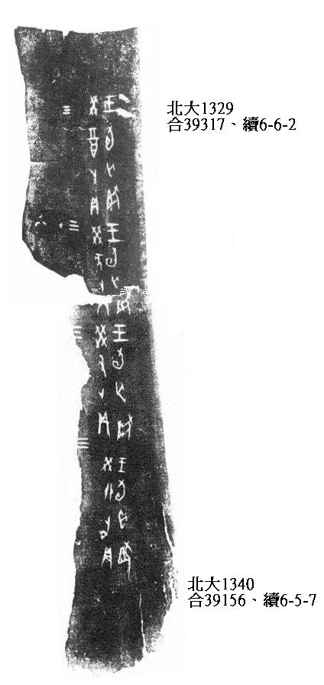
摹本： 照片：

